Chemické znaky živých sústav
Objasnite jednotný základ živej a neživej prírody, obsah rovnakých prvkov, spoločných zlúčenín, biogénne prvky, makroprvky a mikroprvky, ich význam. Na konkrétnych príkladoch ilustrujte pojmy katabolická, anabolická a amfibolická dráha, exergonický a endergonický dej.
-jednotný základ živej a neživej prírody =v živej aj neživej prírode sú zastúpené rovnaké prvky, rozdiel - -je iba v množstve a vzájomnom pomere: v neživej prírode (zemská kôra) najviac O, Si, Al, Fe, Ca
v živej prírode až 90% - O, C, H, N

-biogénne prvky- nevyhnutné pre stavbu a fungovanie tiel organizmov (C,H,N,O,S,P,Ca...)

makroprvky =makroelementy (C,H,O,N,S,P)- viac ako 0,005% celkovej hmotnosti tela
mikroprvky=(mikroelementy, stopové prvky)= menej ako 0,005% celkovej hmotnosti tela
-ich význam. – Cu, Zn –súčasť enzýmov, Cu, Fe2+ – krvotvorba – hemoglobín, Zn – súčasť inzulínu a pre správnu imunitu, Mg2+ - súčasť chlorofylu, Ca2+- činnosť svalov, srdca, Co2+- kobalamín B12

-katabolická = rozkladné,disimilačné, zo zložitejších látok vznikajú jednoduchšie – ENERGIA SA UVOĽŇUJE - bielkoviny sa rozkladajú na AMK, sacharidy na monosacharidy, lipidy na VMKK + glycerol, dýchanie, zo škrobu vzniká glukóza

-anabolická = skladné, syntetické, asimilačné reakcie, z jednoduchších látok sa tvoria zložitejšie, z AMK vznikajú B - proteosyntéza, fotosyntéza=asimilácia

-amfibolická dráha= obojsmerné reakcie, ak sa nedá určiť, či sa jedná o anabolickú, či katabolickú reakciu, hovoríme o amf.dráhe, pr. Krebsov cyklus – srdce energetického metabolizmu, napájajú sa na neho dôležité dráhy metabolizmu
-v organizme produkty jednej reakcie sa stávajú reaktantami inej reakcie – metabolické dráhy

exergonický dej = energia sa pri nich uvoľňuje = katabolizmus
endergonický dej = energia sa spotrebúva = anabolizmus

Lipidy
Dôležitou súčasťou živých organizmov sú lipidy. Charakterizujte ich štruktúru, vlastnosti a ich biologický význam. Zapíšte vznik monoacylglycerolu. Vysvetlite rozdiel medzi zložením pevných a kvapalných tukov a tukov a voskov. Čo je podstatou stužovania a žltnutia tukov?
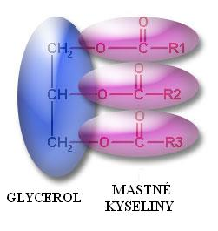
Funkcie:
Definícia:
Lipidy = sú estery vyšších mastných kyselín karboxylových
kyselín a alkoholu (najčastejšie glycerolu)
LIPID = VMKK + glycerol (alebo iný viacsýtny alkohol)
Vysvetlenie:
V - vyššie = obsahujú v reťazci veľký počet uhlíkov
M – MASTNÉ = sú súčasť tukov
KK - karboxylové kyseliny = obsahujú karboxyskupinu -COOH
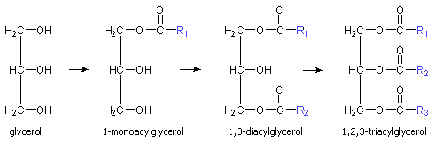
propán-1,2,3-triol - je to trojsýtny alkohol (má 3 –OH skupiny)

Karboxylové kyseliny v lipidoch:
- Nasýtené (majú iba jednoduché väzby v reťazci):

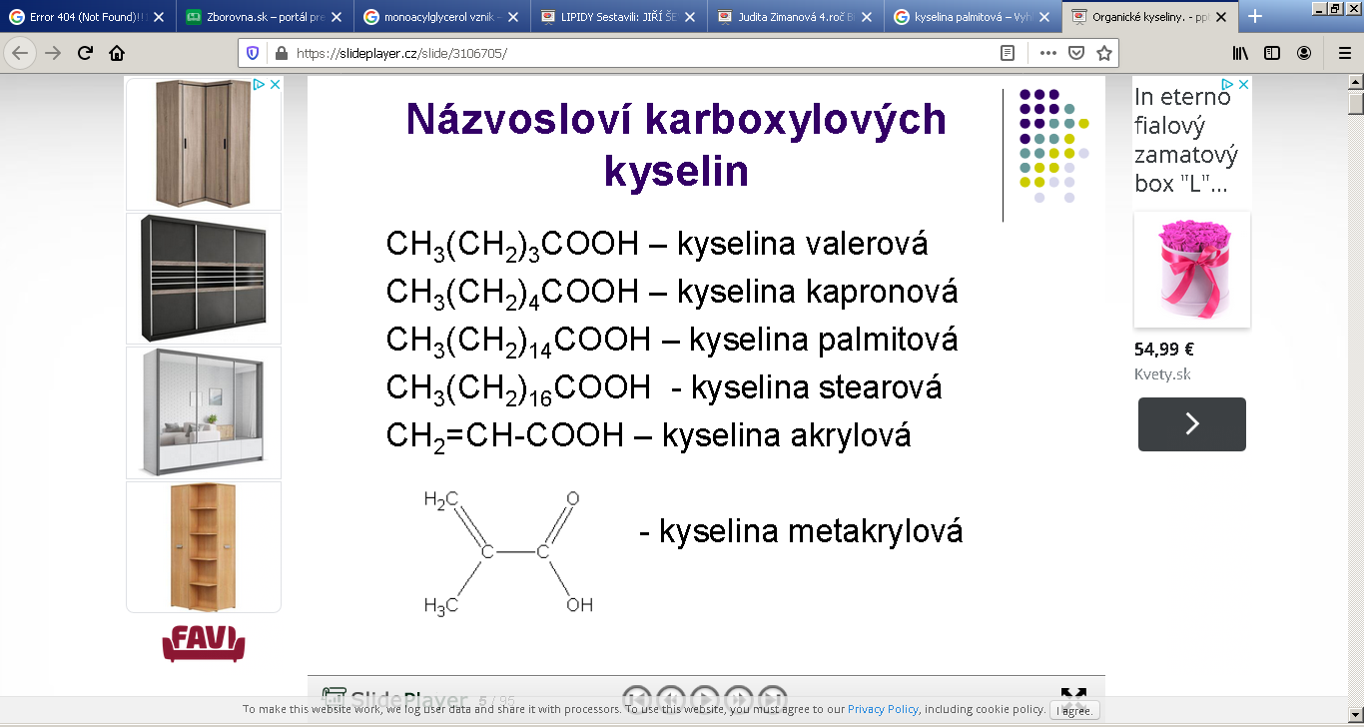
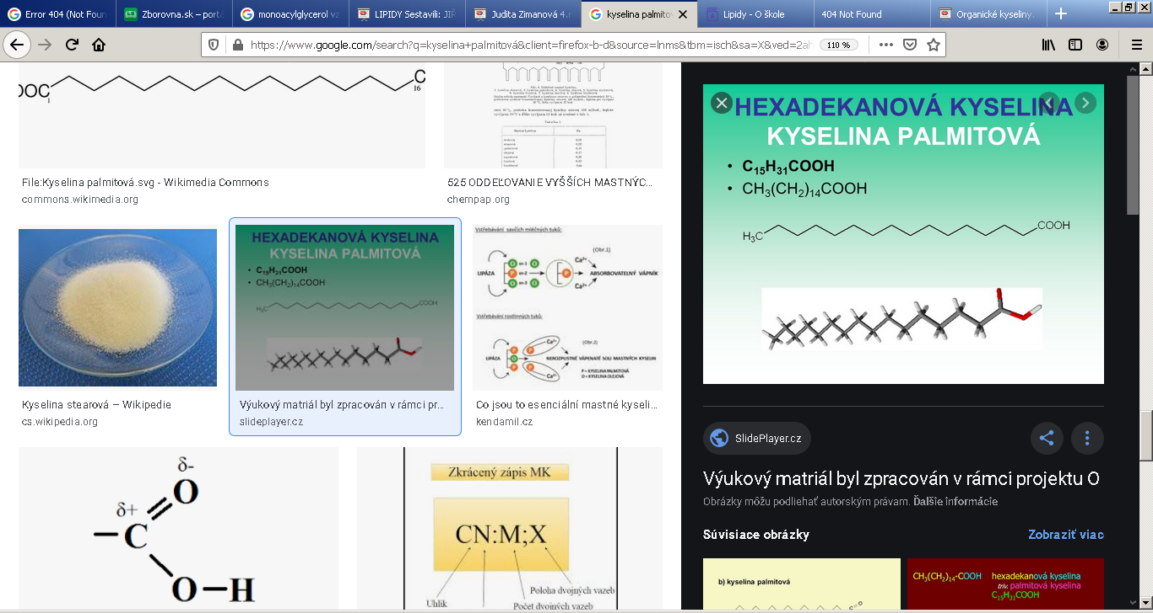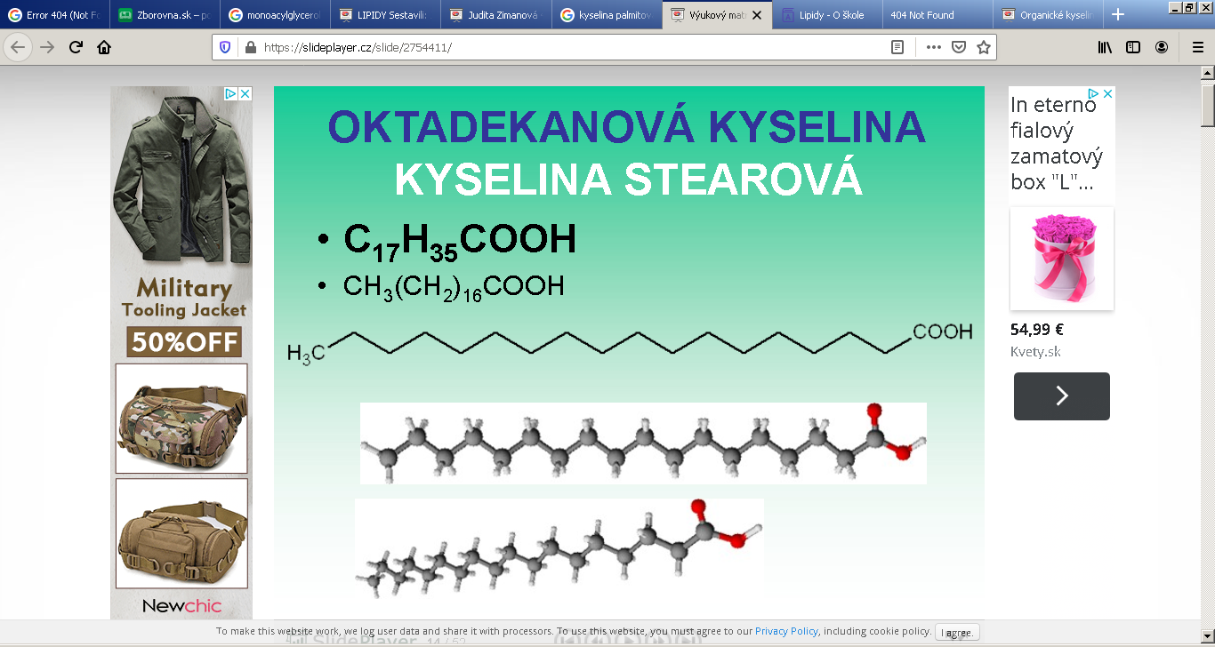
- Nenasýtené (obsahujú aspoň jednu dvojitú väzbu v reťazci)
- kyselina olejová (dvojitá väzba vychádza z 9. uhlíka!!!)
9.
1..
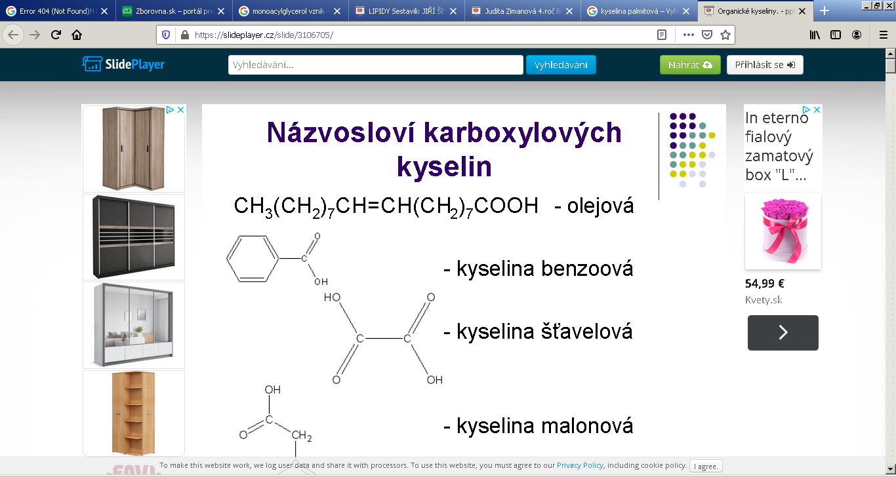

- esenciálne KK kyselina linolová a linolénová
- sú nevyhnutné, telo si ich nevie syntetizovať, musí ich prijímať v potrave
k.linolová - má 2 dvojité väzby v reťazci vychádzajúce z 9. a 12. C)
CH3-(CH2)4-CH=CH-CH2-CH=CH-(CH2)7-COOH
-biologický význam lipidov – dôležité prírodné organické látky, z gr.slova lipos = tuk, sú v R aj Ž telách
Funkcie:
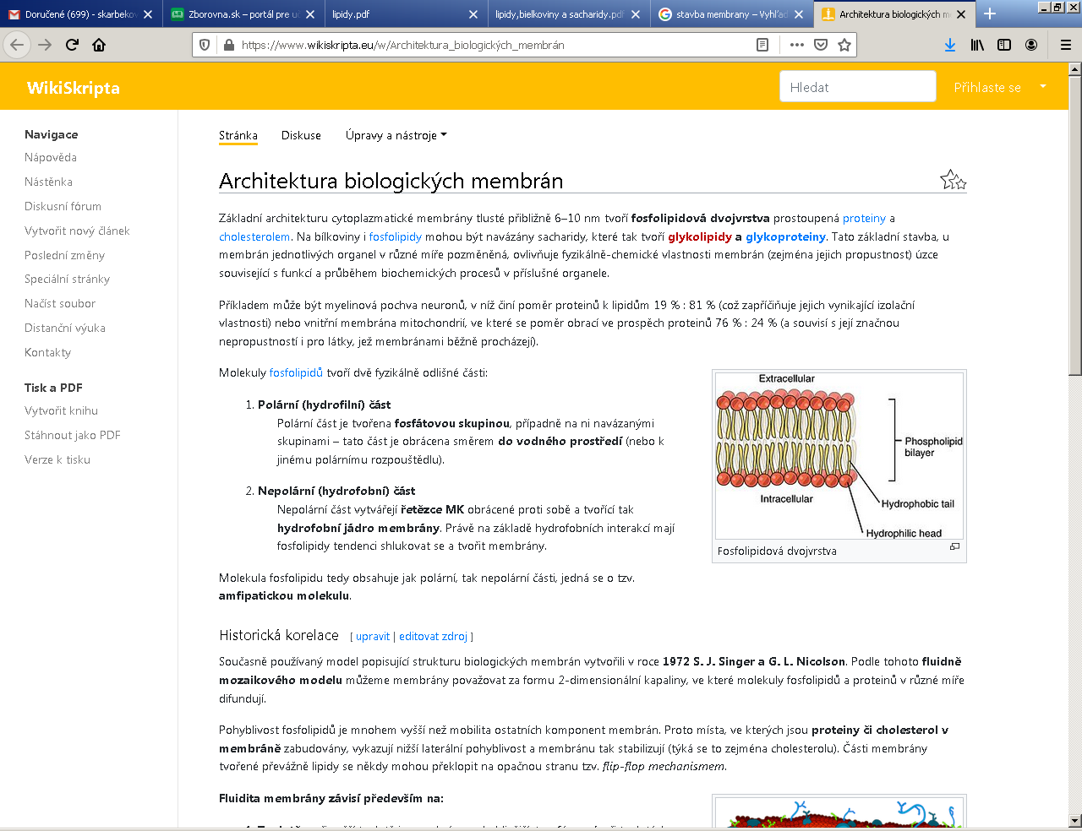
- zdroj energie–najefektívnejší(1g=37kJ E), nadmerný príjem = obezita
- termoizolácia organizmu,hydrofóbne vlastnosti
- ochrana vnútorných orgánov (srdce, obličky), obaľujú nervové bunky,
- prostredie na rozpúšťanie niektorých látok (vitamínov D,E,K,A, hormónov, liečiv, farbív...),
- súčasť biologických membrán buniek
Delenie lipidov:
- podľa pôvodu
- rastlinné (slnečnicový olej, kakový tuk, olivový, kokosový olej, ...)
- živočíšne (rybí olej, bravčová masť, maslo, hovädzí loj,...)
- podľa skupenstva a zastúpenia mastných kyselín
- tuhé = tuky, majú iba jednoduché väzby v C reťazci (maslo, masť, loj,...)!!!!!
- kvapalné = oleje, majú aj násobné väzby v C reťazci !!!!!
- podľa zloženia
- jednoduché– obsahujú iba lipidovú zložku
1. acylglyceroly - majú ako alkohol glycerol
2. vosky
-na rozdiel od tukov obsahujú iný jednosýtny alkohol ako glycerol. Môže ním byť cetylalkohol, myricylalkohol alebo stearylalkohol.....
Vosky sú v rastlinných aj živočíšnych bunkách - na povrchu plodov alebo listov, slúžia ako ochrana pred vonkajšími vplyvmi, škodcami, sú súčasťou vlny, vlasov, vorvaňovina z mozgu vorvaňa, známy je včelí vosk alebo lanolín z ovčej vlny, používajú sa v zdravotníctve a v kozmetike (rôzne masti a krémy), na výrobu sviečok
- zložené –obsahujú lipidovú a inú zložku
- fosfolipidy – obsahujú viazaný zvyšok kyseliny fosforečnej (biologické membrány)

- glykolipidy – obsahujú aj sacharidovú zložku (najčastejšie glukózu)
ACYLGLYCEROLY:

všeobecné vzorce – R = uhľovodíkový zvyšok


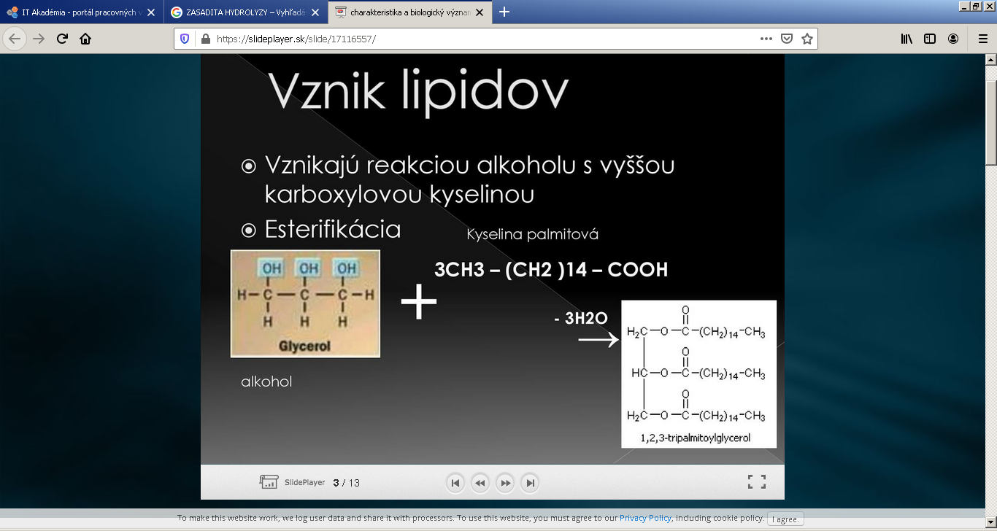

-H₂O


COOH

COOH

ŽLTNUTIE TUKOV
- negatívna vlastnosť tukov –vplyvom vzdušného kyslíka, tepla, vlhka a baktérií sa ľahko rozkladajú (starnú) - dochádza k rozpadu na násobných väzbách a vznikajú nižšie (malý počet C) zapáchajúce aldehydy a ketóny
STUŽOVANIE TUKOV
- príprava tuhých tukov z olejov, príprava rastlinných masiel
- katalytická hydrogenácia = pôsobenie H₂ pod tlakom a za prítomnosti Ni ako katalyzátora, význam - ochrana pred stárnutím, stužené tuky sú stálejšie proti žltnutiu a nemajú zápach
Lipidy
Zapíšte chemickými rovnicami kyslú a alkalickú hydrolýzu tukov. Napíšte chemický vzorec mydla. Aké pH predpokladáte v prípade vodného roztoku mydla? Popíšte vplyv mydla na pokožku a jeho pracie účinky. Čo je príčinou zrážania mydla v tvrdej vode? Objasnite význam lipidov v organizme ako nepolárnych rozpúšťadiel.
HYDROLÝZA =štiepenie tukov vo vodnom prostredí
- kyslá – lipid sa štiepi na glycerol + mastnú kyselinu
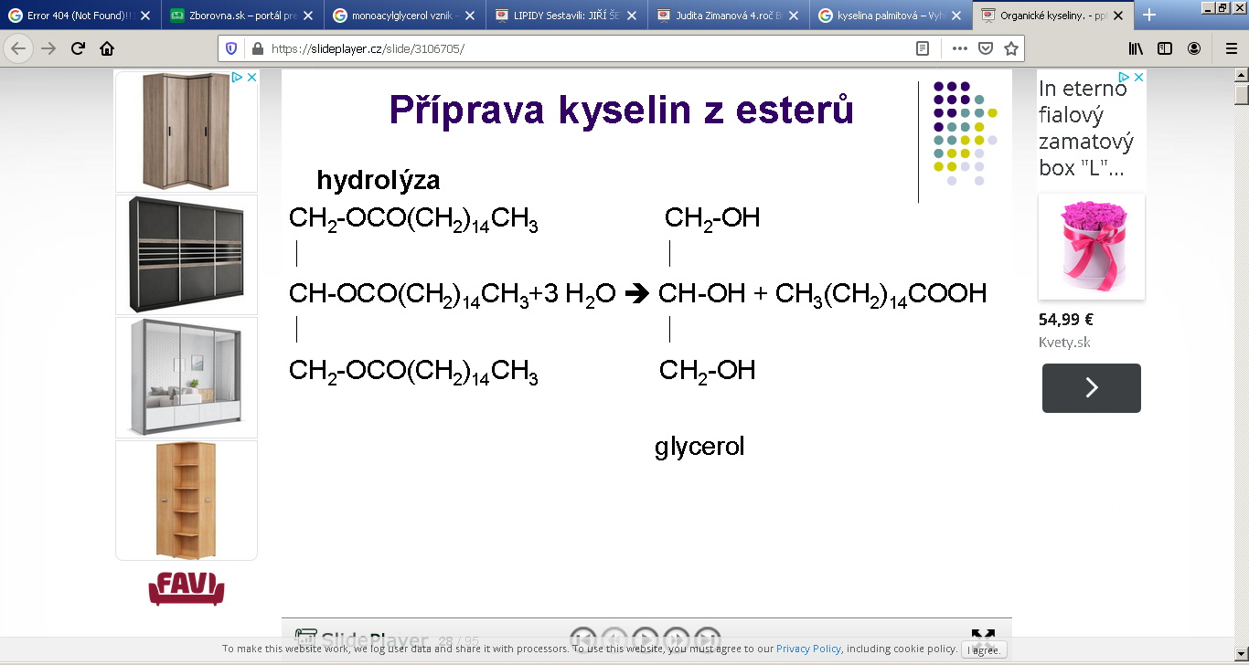
+H⁺
3 molekuly KK – kyseliny palmitovej
3
glycerol
Tuk (triacylglycerol)

- zásaditá – vznik mydiel = zmydeľňovanie mydlo = sodná alebo draselná soľ VMKK

pH mydla – vzhľadom na to, že časť KK sa správa ako slabá kyselina a Na,K ako časť silnej zásady – mydlo vykazuje zásadité vlastnosti – pH väčšie ako 7 má dehydratačné účinky na pokožku

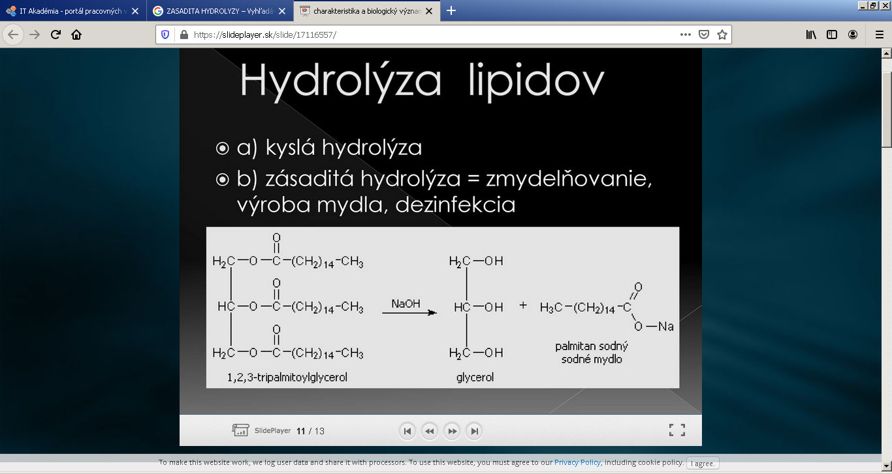
+ H₂O
3
3
- sodné mydlá – tuhé jadrové – pracie a čistiace prostriedky
COONa
Rozp.H2O
- draselné mydlá – mazľavé – dezinfekčné prostriedky
CH3(CH2)14-

Pracie účinky mydla –
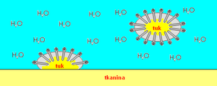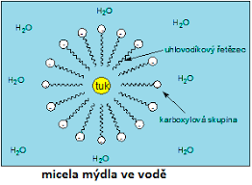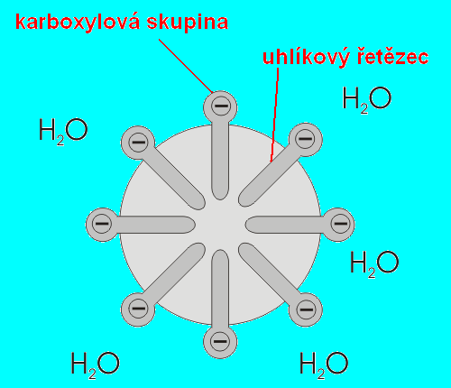
TUKT

COOH –sk. je vo vode rozpustná - uhľovodíkový reťazec – rozpustný s tukom
príčinou zrážania mydla v tvrdej vode – je prítomnosť Ca2+ a Mg2+ iónov,
vznikajú zrazeniny výmenou Na/K za Ca/Mg
zrazeniny v tvrdej vode - palmitan vápenatý/horečnatý

Objasnite význam lipidov v organizme ako nepolárnych rozpúšťadiel.
- veľmi dôležité, lebo v lipidoch sú rozpustné vitamíny D,E,K,A - vstrebateľnosť do org.

Aminokyseliny
Charakterizujte aminokyseliny. Vysvetlite správanie sa aminokyselín v kyslom a zásaditom prostredí. Čo je izoelektrický bod? Zapíšte aminokyselinu, ktorá je opticky aktívna a vysvetlite tento jav. Napíšte reakciu vzniku dipeptidu z glycínu a alanínu.

- substitučné deriváty karboxylových kyselín
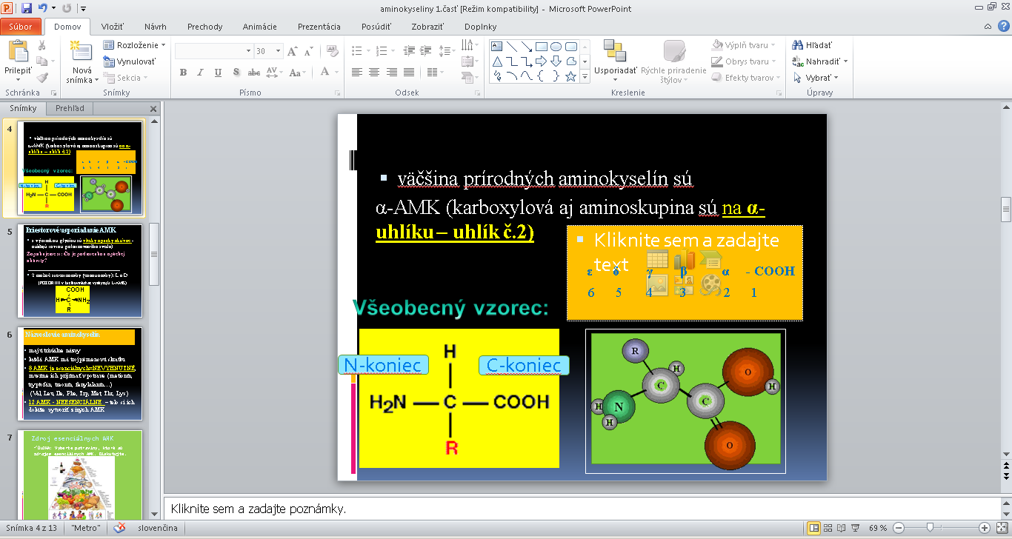
- v molekule obsahujú aspoň jednu aminoskupinu a jednu karboxylovú skupinu
  - aminoskupina NH₂
  - karboxylová skupina COOH
- existuje viac ako 300 aminokyselín
- 20 z nich je súčasťou bielkovín = proteinogénne AMK
- -COOH skupina je nositeľkou kyslých vlastností
- -NH₂ skupina je nositeľkou zásaditých vlastností
- Podľa počtu skupín - AMK:
- počet skupín -COOH = -NH_{2 neutrálne} (pr. glycín, alanín, serín)
- počet skupín -COOH < -NH2 zásadité (pr. histidín, lyzín, arginín)
- počet skupín -COOH > -NH_{2 kyslé} (pr.kys. glutámová, kys. asparágová)
- Sírne aminokyseliny: Cys, Met, väčšina prírodných aminokyselín sú
α-AMK (karboxylová aj aminoskupina sú na α-uhlíku – uhlík č.2) -COOH má C č.1

- s výnimkou glycínu sú všetky opticky aktívne - otáčajú rovinu polarizovaného svetla)
podmienkou optickej aktivity je opticky aktívny=chirálny uhlík C*-má naviazané 4 rôzne substituenty - jav, pri ktorom existujú zrkadlové formy –stereoizoméry, enantioméry,opt.antipódy - ako pravá a ľavá ruka
- L=LAEVUS-otáča rovinu polariz.svetla do lava, D=DEXTER
- 2 možné stereoizoméry (enantioméry): L a D POZOR!!!! v bielkovinách se vyskytujú L-AMK)
- AMK - majú triviálne názvy, každá AMK má trojpísmenovú skratku
- 8 AMK je esenciálnych=NEVYHNUTNÉ, musíme ich prijímať v potrave (metionín,
tryptofán, treonín, fenylalanín…) (Val, Leu, Ile, Phe, Trp, Met, Thr, Lys)
- 12 AMK - NEESENCIÁLNE – telo si ich dokáže vytvoriť z iných AMK
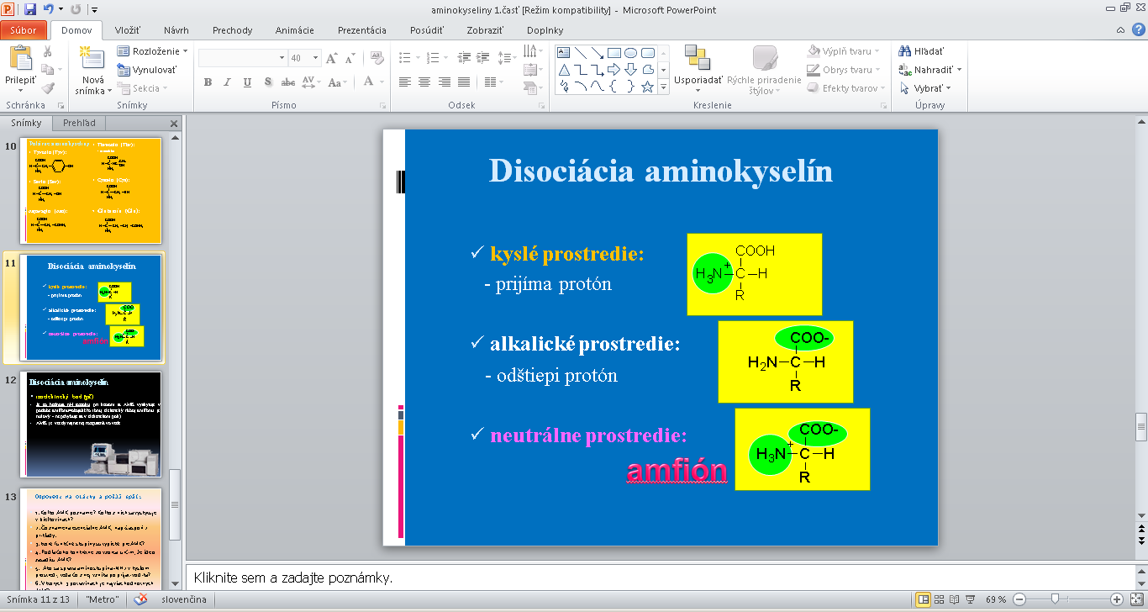
- izoelektrický bod (pI)
- Je to hodnota pH roztoku, pri ktorom sa AMK vyskytuje v podobe amfiónu=obojakého iónu, elektrický náboj amfiónu je nulový - nepohybuje sa v elektrickom poli)
- AMK je vtedy najmenej rozpustná vo vode

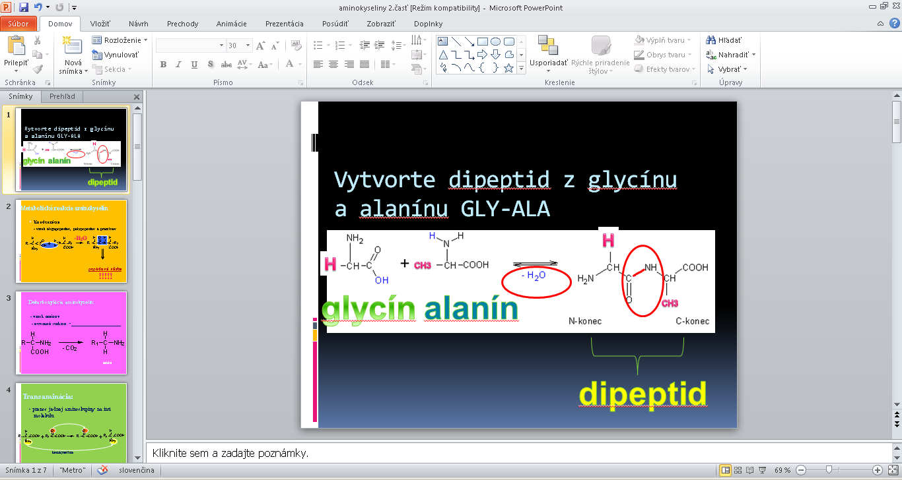 peptidova väzba –CO-NH-
alanín – je opticky aktívny
Glycín – nie je opticky aktívny
Nukleové kyseliny
Porovnajte štruktúru a význam jednotlivých nukleových kyselín. Čím sa líši nukleotid od nukleozidu? Objasnite význam primárnej štruktúry DNA pre prenos genetickej informácie a jej vplyv na živý organizmus. Vyslovte vlastný názor na zásahy do genetického základu buniek.
Nukleové kyseliny sú biomakromolekulové látky.
Typy nukleových kyselín: a) DNA =__deoxyribonukleová kyselina__ b) RNA=__ribonikleová kyselina__________
Nositeľkou genetickej informácie, s výnimkou niektorých vírusov je__DNA, výnimka vírusy RNA -tam je RNA_.
Základnou stavebnou jednotkou nukleových kyselín je _NUKLEOTID_, zložený z troch zložiek:

Dusíkatá báza sacharidová zložka zvyšok H3PO4
- D-ribóza___
_A__,T__,_C_,_G_,U__ b)_2-deoxy-D-ribóza___

Nukleotid=všetky 3 zložky Nukleozid= iba 2 zložky, teda bez zvyšku H3PO4
Základné rozdiely medzi NK sú:
a) DNA prvavotočivá dvojzávitnica, RNA jednovláknová b) DNA dlhšie reťazce, RNA krátke reťazce
c) sacharidová časť – DNA -2-deoxy-D-ribóza, RNA -D-ribóza d)dusíkaté bázy – DNA- A,T,C,G RNA-A,U, C,G
Spájanie vláken DNA sa uskutočňuje na základe pravidla párovania báz=KOMPLEMENTARITA=DOPLNKOVOSŤ
DNA: A-T, C-G RNA: A-U, C-G
Purínové bázy_A, G_, pyrimidínové bázy_T,U,C.
Zásahy – nie sú preskúmané, nedá sa jednoznačne vyjadriť názor, či sme za alebo proti GMO
-výhody – vznik organizmov s vhodnými vlastnosťami,
Nevýhody – môže to zmutovať, vo voľnej prírode sa môže vymknúť z pod kontroly
Vzniklo to v 70.tych rokoch 19.storočiach, 1.GMO – rajčiaky, kukurica, zemiaky, pšenica...
Pre rozvojové krajiny – zabezpečenie obživy

Heterocyklické zlúčeniny
Definujte pojem heteroatóm a heterocyklická zlúčenina. Napíšte vzorce najdôležitejších šesťčlánkových zlúčenín a popíšte ich význam. Objasnite zásaditosť pyridínu, uveďte príklad substitučných reakcií.
Hetero= iný, cyklické zlúčeniny = majú uzatvorený kruh
- cyklické zlúčeniny, majú v kruhu okrem C a H v svojom cykle aj iný prvok/y= heteroatóm (N,O,S)
- odvodzujú sa z nich významné alkaloidy, liečivá, farbivá, nukleové kyseliny...
- Podľa počtu prvkov tvoriacich cyklus ich delíme na:
a)päťčlánkové - (furán, tiofén, pyrol)
b)šesťčlánkové - (pyridín, pyrimidín, purín)
CHARAKTERISTIKA:
- pyrol- nachádza sa v čiernouhoľnom dechte, bezfarebná kvapalina
- toxický, narkotický, zložka tertapyrolových farbív =majú 4 pyrolové jadrá
-tetrapyrolové farbivá- chlorofyl- zelené listové farbivo ${Mg}^{2+}$
- hemoglobín- červené krvné farbivo(pyrol ako porfín v héme) ${Fe}^{2+}$
-myoglobín- červené svalové farbivo ${Fe}^{2+}$
-bilirubín- žlčové farbivo – detská žltačka - nemá v štruktúre kov, otvorená štruktúra
-kobalamín- vitamín B12, obsahuje v štruktúre Co²⁺
Pyridín
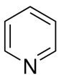
- Má zásaditý charakter, je spôsobený voľným e- párom na N (voľný e- pár sa nezapája do konfigurácie)
- derivát pyridínu je kyselina nikotínová a jej amid je nikotíamid
(súčasť vitamínu PP – je v B-komplexe))
- obsahuje jeden heteroatóm (N) - má 6 π e-
- aromatický charakter, najsatabilnejší z heterocyklických zlučenin
- nepríjemne zapáchjúca kvapalina, získava sa z čiernouhoľného dechtu
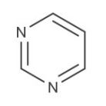
- rozpúšťadlo organických zlúčenín
Pyrimidín
- obsahuje 2 heteroatómy (N)
- odvodzujú sa z neho dusíkaté bázy T,U,C(zložky NK)
- odvodzujú sa z neho kyselina barbiturová a jej deriváty
barbituráty (zložka liečív hypnotiká, sedatíva)
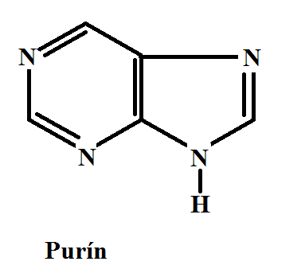
Purín
- heterocyklická zlúčenina s 2 kondenzovanými heterocyklami
- nikdy sa purín v prírode nevyskytuje voľný
- odvodzujú sa od neho A,G- bázy NK
- derivát purínu= kyselina močová= konečný produkt premeny
purínových látok(plazy a vtáky vylučujú k.močovú)
- bezfarebná látka, nerozpustná vo vode
- v malom množstve je v krvi, vylučuje sa močom
- súčasť močových kameňov

VYSVETLENIE ZÁSADITOSTI PYRIDÍNU
- Pyridín má voľný e- pár na N, N má vysokú hodnotu elektronegativity a priťahuje si väzbové e- z benzénového jadra(cyklu) - to sa prejaví zníženou e- hustotou v cykle
- Pyridín je slabá zásada
- Dôkaz: zmes voda+pyridín =zapácha, po pridaní HCl nezapácha= vzniká tam soľ, zápach sa prejaví opäť po pridaní NaOH
Heterocyklické zlúčeniny
Napíšte vzorce základných päťčlánkových heterocyklických zlúčenín, uveďte príklady ich substitučných reakcií. Pyrol je zložkou farbív, uveďte ktorých.
Hetero= iný, cyklické zlúčeniny = majú uzatvorený kruh
- cyklické zlúčeniny, majú v kruhu okrem C a H v svojom cykle aj iný prvok/y= heteroatóm (N,O,S)
- odvodzujú sa z nich významné alkaloidy, liečivá, farbivá, nukleové kyseliny...
- Podľa počtu prvkov tvoriacich cyklus ich delíme na:
a)päťčlánkové - (furán, tiofén, pyrol)
b)šesťčlánkové - (pyridín, pyrimidín, purín

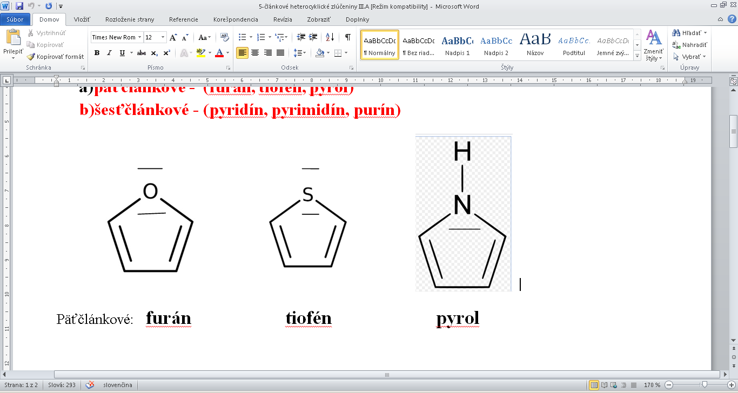
- FURÁN – cyklus tvorí _5_prvkov, heteroatóm je_O, počet voľných elektrónových párov na heteroatóme:__2__
- TIOFÉN - cyklus tvorí _5_prvkov, heteroatóm je_S_, počet voľných elektrónových párov na heteroatóme je_2_
- PYROL– cyklus tvorí _5_prvkov, heteroatóm je_N, počet voľných elektrónových párov na heteroatóme je__1_

POZNÁMKA: heteroatóm sa stále počíta do cyklu a má č.1, voľné elektrónové páry sa zapájajú do konjugácie, posilňujú pevnosť kruhu.

- heterocyklické zlúčeniny voláme aj heteroarény, lebo majú podobné vlastnosti s arénmi
- tiofén má najviac aromatický charakter- najviac sa podobá benzénu
- typické reakcie sú elektrofilné substitúcie (halogenácia napr. chlorácia, nitrácia...)

!!!!Prebiehajú na okraji kruhu a do polohy 2 alebo 5, nakoľko tam je najväčšia elektrónová hustota!!!

- HALOGENÁCIA (bromácia)

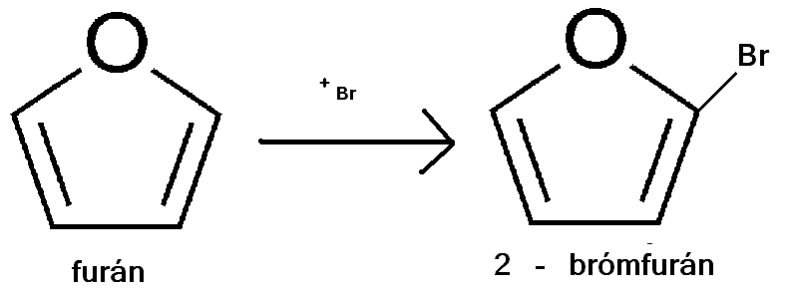

- NITRÁCIA (pôsobenie nitračnej zmesi)
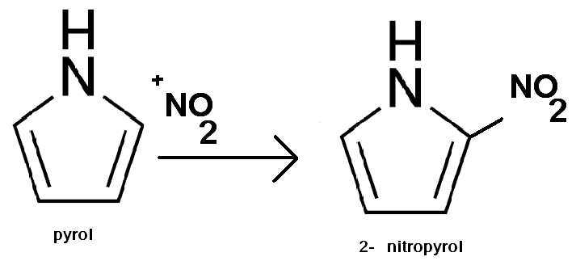
CHARAKTERISTIKA:
- pyrol- nachádza sa v čiernouhoľnom dechte, bezfarebná kvapalina
- toxický, narkotický, zložka tertapyrolových farbív =majú 4 pyrolové jadrá

-tetrapyrolové farbivá- chlorofyl- zelené listové farbivo ${Mg}^{2+}$
- hemoglobín- červené krvné farbivo(pyrol ako porfín v héme) ${Fe}^{2+}$
-myoglobín- červené svalové farbivo ${Fe}^{2+}$
-bilirubín- žlčové farbivo – detská žltaka - nemá v štruktúre kov, otvorená štruktúra
-kobalamín- vitamín B12, obsahuje v štruktúre Co²⁺

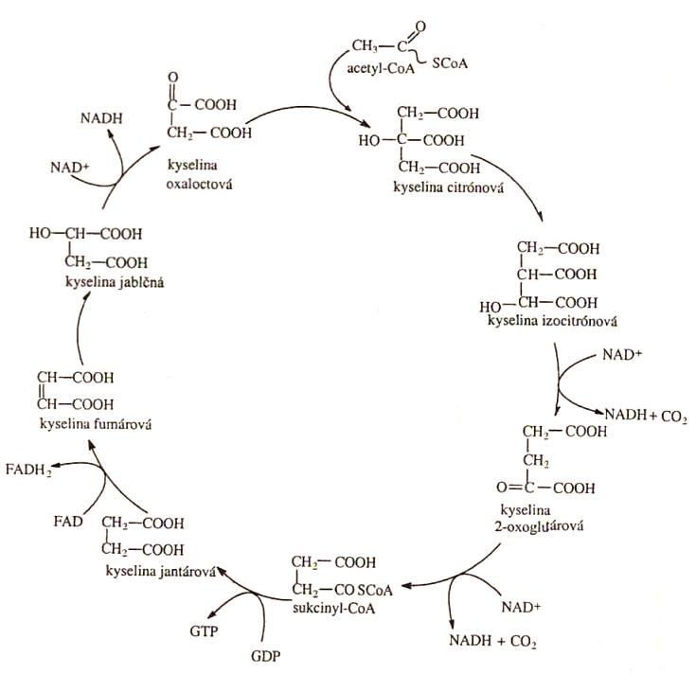

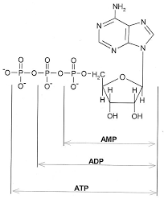

Schéma Citrátového cyklu

